Jaarverslag 2017

Huisartsenpraktijk De Ronde Tafel
Kantemarsweg 4a
3871 AP Hoevelaken

Datum publicatie: 12 mei 2018

Inhoudsopgave

Voorwoord pg. 3
Beschrijving van de praktijk pg. 5
Visie pg. 5
Public relations pg. 5
Organisatie pg. 6
Medewerkers pg. 6
Waarneming pg. 7
Informatie en communicatie technologie pg. 7
De Ronde Tafel in cijfers pg. 10
Formatie pg. 10
Vip Calculus pg. 11
Ketenzorg pg. 13
Activiteiten pg. 15
Accreditatie pg. 15
Auditrapport pg. 15
Verbeterprojecten pg. 17
Prestaties en bijzondere verrichtingen pg. 19
Zorg voor kwetsbare ouderen pg. 20
Opleiden pg. 25
Praktijkspiegel 2014-2016 pg. 21
Griepvaccinaties pg. 23
Werkzaamheden huisartsen pg. 23
Werkzaamheden praktijkassistentes pg. 24
Werkzaamheden praktijkondersteuner somatiek pg. 25
Werkzaamheden praktijkondersteuner GGZ pg. 25
Werkzaamheden praktijkmanager pg. 25
Outsourcing overige werkprocessen pg. 26
Overlegstructuren pg. 26
Samenwerking huurders pg. 27
Opleidingen pg. 27
Praktijk overstijgende werkzaamheden pg. 29
Financiën en rechtsvorm pg. 29
Klachtenregeling pg. 30
Veilig Incidenten Melden pg. 30
Evaluatie 2017 en doelstellingen 2018 pg. 31

Voorwoord

‘Werkplezier’ wordt het themawoord voor 2017. Zo eindigde het voorwoord van ons jaarverslag 2016.

En werkplezier hebben we gehad.
In maart is Debora officieel als huisarts komen werken in De Ronde Tafel. Tot de zomer 1 a 1,5 dag per week in verband met haar bestuursfunctie bij de Huisartsen Cooperatie Eemland en haar opleiding tot kaderhuisarts Beleid en Beheer. Vanaf de zomer werd die functie uitgebreid tot 3 a 4 dagdelen per week hetgeen met een spreiding over verschillende dagen toch een substantiele uitbreiding in doktersformatie heeft betekend.

Het 2e opleidingsjaar is goed verlopen en in september zijn we gestart met Annemieke Hemke, onze 1e AIOS die in haar laatste opleidingsjaar zit. Door de fase van haar opleiding levert dat heel andere gesprekken en nieuwe inzichten op waar we van leren en ons ook zelf in verder kunnen ontwikkelen. Debora vindt dat zo leuk dat zij, op advies van Bram, ook gesolliciteerd heeft voor het opleiderschap.

We hebben een gezellig praktijkuitje gehad, waarbij we elkaar letterlijk van een andere kant hebben gezien (toneelmiddag) en het is fijn dat de gesprekken over de toekomstige praktijkhuisvesting in goede sfeer en constructief verlopen. Ondertussen willen we met onze uitstraling natuurlijk niet stilstaan en dus hebben we goed nagedacht over een nieuwe, frisse website. Deze is in de herfst van 2017 operationeel geworden. Onze zorg was of onze patienten goed de weg zouden kunnen vinden op deze website, maar daarover zijn gelukkig geen klachten binnengekomen. Eerder complimentjes over de frisheid. En daar worden ook wij, als praktijkhouders, erg blij van.

Maar 2017 was ook een moeilijk jaar in verband met onverwachte ziekte bij personeel, waardoor overbelasting dreigde van de andere teamleden. Om dit te voorkomen hebben we besloten om de formatie doktersassistente nog verder uit te breiden. Dit heeft geleid tot de komst van Armanda Fraanje per 1 september j.l.

Wij stellen hoge eisen aan onszelf en aan ons team om de kwaliteit van de zorg zo hoog mogelijk te laten zijn. In de continue patientenenquete Qualiview levert dat ook een mooi rapportcijfer van 8,8 op. En we leren van de mensen die ook kritische feedback geven.

Werken in de huisartsenzorg is de afgelopen jaren steeds ingewikkelder geworden. En de administratieve lasten onevenredig groot. De accreditatie (met jaarverslag, beleidsplan, protocollen e.d.), het op orde houden van de gegevensbescherming (WGBO, AVG), de overleggen met andere zorgverleners (thuiszorg, paramedici, collega huisartsen, Specialisten Ouderengeneeskunde, medisch specialisten, etc) veel tijd in beslag. Hierdoor ziet u ons niet dagelijks in de praktijk voor de patiëntenzorg. Gelukkig halen we erg veel plezier uit onze patientencontacten.

We hopen dat we dit werkplezier ook uitstralen naar onze patiënten. Wij gaan uit van wederkerigheid: als wij ons werk met liefde doen, dat de patiënt zich dan ook welkom voelt.
Bram en Debora Smits-de Vries

Beschrijving van de praktijk

De praktijk is gelokaliseerd in het dorp Hoevelaken. Het dorp heeft circa 10.000 inwoners, veelal forenzen die georiënteerd zijn op Amersfoort, en valt onder de gemeente Nijkerk. De praktijk heeft een normaal aantal ouderen. Het verzorgingsgebied van de praktijk is Hoevelaken; Hooglanderveen; Zwartebroek; Terschuur; Nijkerkerveen en Stoutenburg.

Bram Smits is sinds april 2008 werkzaam in de praktijk en vanaf oktober 2008 praktijkhouder. Sinds 6 maart 2013 is de praktijk gevestigd aan de Kantemarsweg 4a te Hoevelaken.

De praktijk is elke werkdag geopend tussen 8.00 en 17.00. Twee tot drie avonden per week vindt er een avondspreekuur plaats op afspraak tot 18.00. In de avond-; nacht- en weekenduren vindt de waarneming plaats door de Huisartsenpost Eemland via het Centrum voor Spoedzorg bij het Meander Medisch Centrum aan de Maatweg 3 te Amersfoort.

Na een proefperiode in 2015 is de praktijk sinds 2016 alle schoolvakanties open. Hiervoor worden waarnemende huisartsen ingehuurd. Voor situaties waarbij door omstandigheden geen waarnemer aanwezig is, blijft de waarneemregeling met Praktijk Parklaan, Beeres/Overvest, bestaan.

Visie

Wij willen een herkenbare en toegankelijke praktijk zijn voor onze patiënten. Men moet zich gehoord en welkom voelen. Ook voor onze medewerkers is het van belang om een vruchtbare en veilige omgeving te creëren, zodat eenieder zich goed kan ontwikkelen. Gelijkwaardigheid is een belangrijk uitgangspunt.

De samenwerking met andere disciplines in de zorg wordt opgezocht. Op deze manier denken wij kwalitatief betere zorg te kunnen leveren en neemt ons werkplezier toe.

De uitwerking van de visie is te vinden in het beleidsdocument 2018-2020.

Public relations
Om onze visie zichtbaar te maken hebben we intensief nagedacht en gesproken over de naamgeving en het logo van de praktijk. De huidige naam van de praktijk refereert aan de mythe van Koning Arthur waarbij de samenwerking met de ridders op basis van gelijkwaardigheid plaatsvond.

De kleuren in het logo, lentegroen en warmpaars, zijn bewust gekozen en doorgevoerd in het interieur van de praktijk. Met een warme uitstraling hopen we dat mensen zich ‘thuis’ voelen in de praktijk. Wisselende bloemstukken en kunst aan de muren helpen dit gevoel te versterken.
Een centraal item in de wachtkamer is onze houten ronde tafel waar men lekker aan kan lezen en medebezoekers kan ontmoeten.

Manfred Hammel, grafisch ontwerper, heeft het logo ontworpen . Goran en Erwin van de Grafische Republiek, hebben de re-design van de website in 2017 gemaakt. Renee Groenhuizen heeft voor frisse foto’s gezorgd om de website kleur te geven.

Organisatie

Medewerkers
Sinds 1 april 2012 is Mariska Albracht-van der Linden als huisarts aan onze praktijk verbonden. Ze werkt 1,5 dag per week in De Ronde Tafel.

Sinds 16 oktober 2012 werkt Lianne Beijer in de praktijk als praktijkassistente. Samen met haar collega was er 1,2 FTE doktersassistenteformatie. Geleidelijk is de formatie uitgebreid naar 2 FTE. Hiermee zitten we ruim in de formatie in verhouding tot de hoeveelheid patienten. Daar is bewust voor gekozen, omdat onze assistentes ook overstijgende werkzaamheden verrichten.

Yfke Jensma werkt sinds februari 2007 in de praktijk als praktijkondersteuner-somatiek (POH-S). Zij heeft een verpleegkundige achtergrond. Yfke werkt 3,5 dag per week in de praktijk.

Verder hebben we per 1 februari 2014 Jeannette Moll-Marx aangenomen als POH-GGZ. Zij heeft tevens een contract bij de huisartsen drs. Buijs en drs. Van der Velde in Hoevelaken. Zij heeft veel ervaring als SPV-er bij een grote GGZ-instelling in de regio en heeft eind december 2014 de POH-GGZ-opleiding met goed gevolg afgerond.

Nieske Huijskes is in dienst als huishoudelijke hulp.

Bram Smits werkt fulltime in de praktijk waarbij hij 3 tot 4 dagen per week als huisarts beschikbaar is. Sinds 1 september 2015 is Bram huisartsenopleider waardoor we sindsdien dus ook een AIOS in De Ronde Tafel hebben rondlopen.
Sinds Bram gestart is met het opleiden van huisartsen, zijn wij gestopt met het begeleiden van Co-assistenten. Beiden tegelijk opleiden is namelijk niet te realiseren.

Debora Smits-de Vries werkte als praktijkmanager gemiddeld 1,5 a 2 dagen per week voor De Ronde Tafel. Na het afronden van het accreditatieproces is de werkbelasting voor een praktijkmanager afgenomen naar gemiddeld 0,5 tot 1 dag per week. Door de praktijkgroei werd het mogelijk om haar per 1 maart 2017 als huisarts aan de praktijk te verbinden. Hiervoor heeft zij haar werkzaamheden in Soesterkwartier opgezegd.

Waarneming
In de avond-; nacht- en weekenduren wordt waargenomen door de Huisartsenpost Eemland die sinds 6 januari 2014 gehuisvest in het Centrum voor Spoedzorg van het Meander Medisch Centrum aan de Maatweg 3 te Amersfoort.

Sinds 2016 is de praktijk het gehele jaar geopend met een enkele uitzondering waarbij een beroep kan worden gedaan op de Praktijk Parklaan dan wel Praktijk Van der Velde of Buijs.

Het betekent een investering in financiële zin alsmede interne afspraken met het team om deze wens tot praktijkopening te realiseren. We zijn echter van mening dat dit voor onze patiënten en hun familieleden; alsmede ons team een kwaliteitsverbetering betekent.

Informatie en Communicatie technologie
Telefooncentrale: De telefooncentrale is in februari 2013 aangeschaft bij en laten installeren door Advitronics. Hij biedt de mogelijkheid om 3 mensen direct aan het antwoordapparaat te hebben, terwijl 1 persoon te woord gestaan wordt door de assistente. Daarnaast is er een aparte spoedlijn en overleglijn, die gaan via het centrale nummer van de praktijk waarna men een bandje hoort met aanwijzingen (voor spoed toets 1, voor herhaalrecepten toets .. etc). Er is een apart nummer voor de fax. Deze centrale voldoet nog altijd aan de huidige beroepsstandaard. Echter met het oog op de door KPN aangekondigde veranderingen ten aanzien van het afsluiten van hun ISDN-lijnen, hebben wij de wens om de telefooncentrale via VOIP van Advitronics te laten verlopen. Hiervoor zijn in 2017 de nodige voorbereidingen getrokken en afspraken gemaakt.

Naast een technisch optimale telefooncentrale zijn op maandagochtend 2 assistentes de lijnen aan het bedienen ten einde zo veel mogelijk mensen per tijdseenheid te kunnen helpen.

Via de praktijklijnen loopt ook een beveiligde internetverbinding van E-zorg naar onze cloud-omgeving (ADA) van ICTaurus. Wij zijn tevens testpraktijk voor ICTaurus.

Voor de alarminstallatie zijn we van provider overgestapt en is er een cameravoorziening bijgekomen. Daarnaast wordt er tevens een SMS-melding naar de praktijkhouder gestuurd, bij onheuse toegang tot de praktijk.

De thuiszorg hanteert een eigen telefoonlijn voor hun internetverbinding.

De Website: Op de website staat veel patiëntinformatie met onder andere links naar betrouwbare en bruikbare websites. De homepage wordt regelmatig vernieuwd met wetenswaardigheden. Patiënten kunnen onder andere via de website hun herhaalreceptuur aanvragen. Sinds november 2014 kunnen patiënten ook via PatiëntenPortaal van Promedico hun recepten herhalen en beveiligd mailen met een medewerker van de praktijk.

Daarnaast bestaat nog de mogelijkheid om herhaalreceptuur aan te vragen via het digitale ‘herhaalgemak’ van de Hoevelakense BENU apotheek. Natuurlijk zijn de oude mogelijkheden van herhalen, zoals telefonisch en het ondoorzichtige medicijndoosjesbakje, ook nog altijd mogelijk.

Nieuwe patiënten kunnen zich aanmelden via het formulier op onze website. In maart 2014 hebben we echter een (tijdelijke) patiëntenstop ingevoerd die gedurende geheel 2015 van kracht is geweest. Alleen in het kader van gezinshereniging dan wel geboortes werden patiënten ingeschreven.

In 2017 heeft de website een flinke opfrisbeurt gehad van ‘De Grafische Republiek’ in samenwerking met Bram Smits.

Patiëntenportaal Promedico: Via deze applicatie kunnen mensen zelf een afspraak maken met de huisarts op de daarvoor openstaande tijdstippen. Daarnaast geeft het mensen de gelegenheid om hun recepten makkelijk te herhalen en desgewenst een beveiligd Emailconsult met de huisarts te hebben.

Assistentenmodule Promedico: Ook wordt gewerkt met de assistentenmodule van Promedico. Hierdoor verloopt de communicatie tussen de medewerkers ten dele via Promedico, waardoor vragen en antwoorden op een eigen moment kunnen worden gesteld en beantwoord en vervolgens netjes worden gekoppeld aan het dossier.

Patientenoverleg Zorgdomein: Eind 2017 is in Zorgdomein de mogelijkheid opgenomen om veilig digitaal te overleggen met de apotheker en eventueel medisch specialisten over een patient. Dit overleg kan in Promedico aan de patient gekoppeld worden.

ADA: Bram Smits heeft samen met ICT leverancier ICTaurus per maart 2013 het nieuwe computersysteem ADA (werken ‘in the cloud’) in de praktijk geïmplementeerd. Vrijwel alle hardware huren wij van ICTaurus. Via een beveiligde internetverbinding maken praktijkmedewerkers verbinding met onze servers in de ‘cloud’. Hierin vinden we alle software, documenten en verbinding met internet, waaronder ons HIS Promedico, die we nodig hebben voor het volledig functioneren van de praktijk.

Alleen in de behandelkamer staat een computer die hybride werkt: deels stand-alone en deels in de ‘cloud’. Deze computer wordt gebruikt voor longfunctietesten, hartfilmpjes, 24uurs bloeddrukmetingen in verband met de koppeling met de software van Welch Allyn.

Na de komst van 2 extra medewerkers en de AIOS (huisarts in opleiding) moeten de ruimtes en met name de behandelkamer steeds vaker gedeeld worden. Daarom was er behoefte aan een extra, flexibele werkplek waarop zowel longfunctietesten gemaakt kunnen worden door Yfke als gewerkt kan worden door de assistente. Voor dit doel is in december 2014 een laptop aangeschaft. Deze kan ook mee naar huisbezoeken.
Eind 2016 is er een laptop aangeschaft die door de huisarts meegenomen kan worden op huisbezoek. Met de uitbreiding van de assistenteformatie wordt er bij gebrek aan werkruimte soms ook door assistentes thuis gewerkt. Voor dat doel is een derde laptop aangeschaft.

Telecommunicatie: We maken gebruik van telecardiologie , teledermatologie en tele-nefrologie.

Zorgfiletransfer: Halverwege 2014 kwam de stichting ION met de mogelijkheid om bij het overschrijven van patiënten dossiers via ZFT digitaal te versturen naar een andere huisarts. Na de eerste opstartproblemen lijkt dat nu steeds beter te gaan. Het gevolg is dat we het digitale patiëntendossier van de vorige huisarts netjes kunnen koppelen aan het dossier in Promedico. Dit voorkomt wachten op papieren dossiers en vervolgens inscannen om het daarna te kunnen koppelen. Omgekeerd worden nu ook onze dossiers via ZFT gemaild naar een nieuwe huisarts. Ondertussen gaan de overschrijvingen via ZFT goed.

Papieren dossiers inscannen: In ‘De Ronde Tafel’ is geen papieren archief. Alle papieren dossiers en correspondentie die we ontvangen, wordt door de assistentes gescand en gekoppeld aan het digitale dossier.

Hiermee is zowel de privacy van deze gegevens verbeterd, omdat ze op een zwaar beveiligde HIS-server komen te staan, als het gemak van inzage voor de praktijkmedewerkers. Ook het overdragen van een –volledig digitaal- dossier naar een eventuele nieuwe huisarts gaat makkelijker en veiliger.

De Ronde Tafel in cijfers 2017

Formatie doktersassistentes
Met de komst van Armanda Fraanje is de formatie doktersassistente uitgebreid van 1,8 naar 2FTE.

Formatie Huisartsen (‘patiëntendagen’)
Maart-sept > sept
Mariska Albracht: 15 uur/week 15
Bram Smits: 29 uur/week 27
Debora Smits-de Vries: 9 uur/week 14
Totaal 53 uur/week 56 uur/week

Dus bij 38 urige werkweek: 1,4fte 1,5 fte.

In 2017 werkten de AIOS-sen tot 28 uur/week. Deze uren komen ‘bovenop’ de bovenbeschreven formatie.

Formatie POH-S
Yfke Jensma: 28 uur/week

Dus bij een 38-urige werkweek formatie 0,74fte.

Formatie POH –GGZ
Jeannette Moll-Marx: 10 uur/week

Dus bij een 38-urige werkweek formatie 0,26fte.

Landelijk (Nivel; cijfers uit 2014)
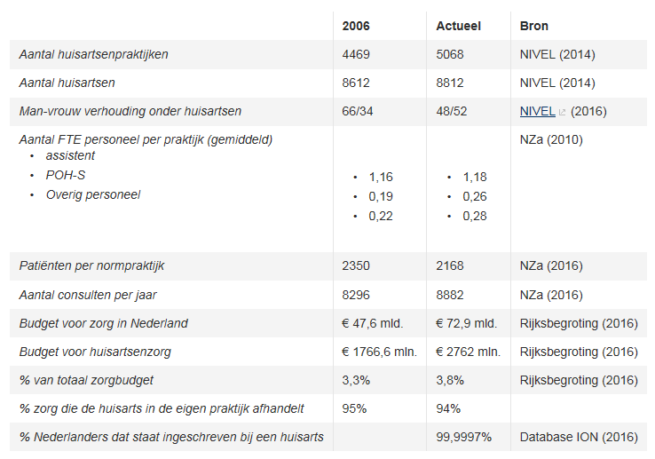
url: https://www.lhv.nl/uw-beroep/over-de-huisarts/kerncijfers-huisartsenzorg

Vip Calculus
De hiergenoemde cijfers zijn afkomstig van de VIP Calculus rapportage in combinatie met cijfermateriaal uit ons HIS Promedico. In 2015 was de praktijk gesloten voor nieuwe patiënten. Januari 2016 is de praktijk weer open gegaan.

Patiëntenaantal en verrichtingen per patiënt op 31 december:
Totaal aantal patiënten Nieuw ingeschreven Uitgeschreven
2011 2440 praktijk dicht
2012 2378 praktijk dicht
2013 2456 164 (26 door geboorte) 47 (7 door overlijden)
2014 2551 163 (60 door geboorte) 68 (13 door overlijden)
2015 2500 praktijk dicht
2016 2589 Praktijk open vanaf 1 januari 2016
2017 2625

Hieronder staat een grafiek met de leeftijdsverdeling in de praktijk in 2017.

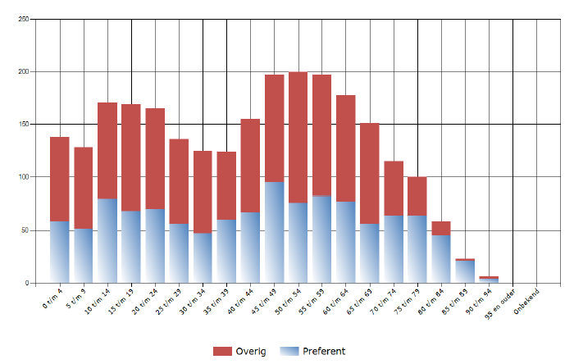

Hier is mooi te zien dat vanaf de leeftijd van 75 jaar de zorgconsumptie per patiënt fors stijgt.
Ketenzorg
Tevens presenteren wij graag een aantal cijfers die betrekking hebben op onze ketenzorg. De ketenzorg DM, COPD en, sinds eind 2013, CVRM wordt met name door Yfke Jensma, POH-S verzorgd en is aangesloten bij de ketenzorggroep Huisartsen Eemland Zorg (voorheen Diamuraal).
De Ronde Tafel scoort ten opzichte van de andere deelnemende praktijken aan deze ketenzorggroep heel erg goed. Hoewel we ons realiseren dat cijfers niet synoniem zijn met kwaliteit van zorg, menen wij wel te mogen constateren dat onze hoge score iets zegt over hoe Yfke, POH Somatiek, de patiënten weet te motiveren tot gezond gedrag.
Voor de uitgebreide versie van onze ketenzorgcijfers wordt verwezen naar PortaVita, het KIS waar Diamuraal gebruik van maakt.
Onderstaande cijfers zijn afkomstig van Huisartsen Eemland Zorg.
Diabetes Mellitus | 2015 |  | Percentage  2015 | 2016 | Percentage  2016 | 2017 |  | Percentage  2017
Aantal patiënten | 88 |  | 100% | 86 | 100% | 97 |  | 100%
Aantal jaarcontroles | 87 |  | 99% | 94 |  | 84 |  | 86%
Aantal patiënten met een jaarcontrole | 81 |  | 92% | 87 |  | 83 |  | 86%
Aantal tussentijdse controles | 123 |  | 140% | 230 |  | 237 |  | 244%
Aantal kleine controles | 194 |  | 220% | 211 |  | 220
Aantal BMI bepaald | 86 |  | 98% | 84 | 97,7% | 97 |  | 100%
Aantal RR bepaald | 86 |  | 98% | 84 | 97,7% | 97 |  | 100%
Aantal LDL bepaald | 80 | 91% |  | 81 | 94,2% | 83 |  | 86%

In 2017 hebben de thuiszorgorganisaties ook toegang gekregen tot het KIS van HE zorg Eemland.
Hierdoor hebben sommige van de patiënten veel tussentijdse controles staan. Dit komt dus omdat de thuiszorg deze invoert in het KIS dossier van de betreffende patiënt.

COPD | 2015 | Percentage  2015 | 2016 | Percentage  2016 | 2017 | Percentage  2017
Aantal patiënten | 37 | 100% | 39 | 100% | 37 | 100%
Aantal jaarcontroles | 29 | 78% | 33 | 86,5% | 30 | 81%
Aantal patiënten met een jaarcontrole | 29 | 78% | 33 | 86,5% | 30 | 81%
Aantal tussentijdse controles | 11 | 30% | 12 | 30,7% | 9 | 24%
Aantal intakes | 7 | 19% | 2 | 5%
Aantal BMI bepaald | 36 | 97% | 34 | 91.9% | 37 | 100%
Aantal spiro | 36 | 97% | 17 | 43,6% | 32 | 84%
Aantal CCQ | 36 | 97% | 32 | 86,5% | 28 | 76%
Aantal NNGB geregistreerd | 35 | 95% | 36 | 92% | 35 | 95%
Aantal rookstatus vastgelegd | 35 | 95% | 34 | 91,9% | 30 | 81%
Ziektelast vastgesteld | ? |  | 32 | 86.5% | 37 | 100%

De stijging van het aantal spirometrieen komt waarschijnlijk door de nieuwe richtlijn COPD, waarbij niet meer jaarlijks een longfunctietest bij iedere COPD patiënt hoeft te worden geblazen.
Deze richtlijn is in 2016 ingegaan.
2017 was het 2e jaar van de nieuwe richtlijn, de meeste patiënten hebben in 2016 geen spirometrie hoeven te blazen, veel van deze patiënten hebben in 2017 dus wel weer een longfunctietest gehad.

CVRM | 2015 | Percentage  2015 | 2016 | Percen-tage | 2017 | Percen-tage
Aantal patiënten | 242 | 100% | 247 | 100% | 232 | 100%
Aantal primair/secundair | 143/99 | 59%/41% | 129/110 | 52%/48% | 128/105 | 55%/45%
Aantal jaarcontroles | 197 | 81% | 219 | 88,6% | 201
Aantal patiënten met een jaarcontrole | 197 | 81% | 219 | 88,6% | 201 | 87%
Aantal tussentijdse controles | 190 | 79% | 291 | 118% | 291 | 125%
Aantal patiënten met een tussentijdse controle | 190 | 79%
Aantal BMI bepaald | 217 |  | 241 | 97.96% | 203 | 88%
Aantal RR bepaald | 222 |  | 197 | 96,68% | 206 | 89%
Aantal LDL bepaald | 211 |  | 197 | 92,89% | 231 | 100%
Aantal Kreatinine bepaald | 225 |  | 208 | 97% | 231 | 100%
Aantal NNGB geregistreerd | 217 |  | 198 | 91% | 197 | 85%
Aantal rookstatus vastgelegd | 151 |  | 201 | 99,53% | 212 | 91%
Gebruik antihypertensiva | 178xja/  41xnee |  | 236 x ja  6x nee | 97,5%  2,47% | 232 | 100%
Gebruik statines | 150xja/  68xnee |  | 128 x ja | 52 % | 123 | 53%
Gebruik antistollingsmiddelen | 100xja/  119xnee |  | 88xja | 35% | 103 | 44%

In 2016 hebben wij nav de nieuwe richtlijn ‘’CVRM includeren ‘’van diamuraal,
patiënten die geen antihypertensiva gebruiken uit het KIS gehaald.
Iedere patiënt die opgenomen is in het KIS heeft ip een jaar en een tussentijdse controle,
bovendien bij aanpassing van medicatie oid zijn er nog een extra controles nodig

Activiteiten

Accreditatie
Op 24 juli 2014 is ons het keurmerk ‘NHG geaccrediteerde praktijk’ toegekend. Sindsdien wordt het keurmerk jaarlijks getoetst door een auditor van de NPA.

In het kader van onze accreditatie zijn wij verplicht om minimaal eens in de drie jaar een klanttevredenheidsonderzoek te doen. Omdat wij ons toetsbaar en transparant op willen stellen, vinden wij het wenselijk om een continu proces van onderzoek bij onze ‘klanten’ te verrichten. Daarom is gezocht naar een digitale tevredenheidsonderzoek wat tevens voldoet voor de accreditatie. Met Qualiview hebben we deze gevonden.

Sinds november 2016 wordt door alle medewerkers regelmatig aan de patiënten gevraagd of zij een digitale vragenlijst willen invullen via Qualiview. De resultaten daarvan zijn zichtbaar op onze website. Het gemiddelde cijfer over 12 maanden van 2017 is 8,8.

Audit 2017
Uit het auditrapport integraal overgenomen:
De praktijk heeft een goed lopend kwaliteitssysteem. Er zijn frequente overlegmomenten, zowel voor het gehele team als voor artsen en assistentes onderling. Tijdens de praktijkoverleggen wordt een vaste agenda gehanteerd. Hierbij wordt onder andere aandacht besteed aan eventuele VIM's en komen nieuwe protocollen en werkafspraken aan de orde. De notulen, die voortkomen uit de overleggen, gebruikt de praktijk als actielijst. Hierdoor is gedurende het gehele jaar duidelijk waar de praktijk mee bezig is en hoe de voortgang verloopt. De praktijk geeft aan dat dit een prettige manier van werken is die bij hen past. Gezien de geringe omvang van de praktijk lukt het goed om op deze wijze de continuïteit en kwaliteit van verbeterprocessen te bewaken.
De praktijk heeft een duidelijk jaarverslag. Hierin is terug te vinden welke processen er doorlopen zijn. Dit geeft de praktijk veel inzicht in het eigen functioneren.
Huisartsenpraktijk De Ronde Tafel is een vooruitstrevende praktijk. De praktijk vindt het belangrijk dat medewerkers zich blijven ontwikkelen. Er is ruimte voor na- en bijscholing. Helaas heeft de praktijk het afgelopen jaar te maken gehad met wisseling en ziekte binnen de assistentengroep. Ondanks deze veranderingen heeft de praktijk continuïteit en een hoog niveau van basiskwaliteit kunnen bieden aan de patiënt.
De POH-somatiek volgt alle chronisch zieken in de praktijk. Zij werkt met een zeer overzichtelijk programma waardoor de zorguitkomsten op het gebied van chronische ziekten makkelijk oproepbaar zijn. Ook is er een goede samenwerking met experts buiten de praktijk. Zo wordt een spirometrie altijd mee beoordeeld door een longarts. De praktijk ervaart dit als nuttig. Het zorgt ervoor dat de geboden zorg voortdurend getoetst wordt.
De ouderenzorg is binnen de praktijk goed geregeld. Zowel de POH-s, een van de assistentes als een van de huisartsen houden zich hiermee bezig. Er zijn frequente multidisciplinaire overlegmomenten waarbij de specialist ouderengeneeskunde ook aanwezig is. Ook hier gebruikt de praktijk expertise van buitenaf om nog betere kwaliteit van zorg te kunnen leveren en de eigen kennis toe te laten nemen. Dit past goed bij de visie van de praktijk dat zij kwalitatief goed zorg wil bieden en dat zij transparant wil zijn.
Openstaande afwijking vorige audit
12. Infectiepreventie Tijdens de vorige audit werd een naaldencontainer zonder deksel aangetroffen. Het ontbreken van de deksel was een gevolg van een leveringsprobleem.
Beoordeling gerealiseerde verbetering
De praktijk heeft vlak na de vorige audit complete naaldencontainers met deksel kunnen bestellen en geleverd gekregen. De praktijk is zich bewust dat het gebruik van naaldencontainers zonder deksel een verhoogd risico op prikaccidenten geeft. Tijdens het laatste auditbezoek zijn geen naaldencontainers zonder deksel aangetroffen.
Conclusie: afgesloten
3.2. Geconstateerde afwijkingen
Er zijn tijdens het auditbezoek geen afwijkingen geconstateerd..
4. Opmerkingen
Een opmerking betreft een mogelijkheid tot verbetering van de kwaliteit van uw praktijk, zonder dat hiervoor een afwijking is geformuleerd. Zo zijn opmerkingen een belangrijke input voor het systematisch verbeteren, zoals vereist binnen de NHG-Praktijkaccreditering®. De opmerkingen zijn met u besproken tijdens het auditbezoek.
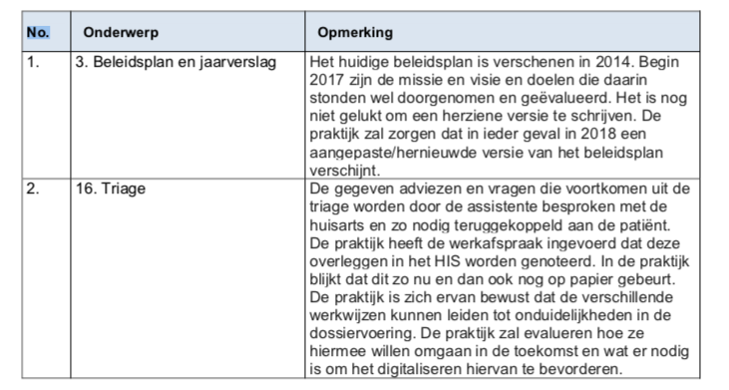

Reactie kwaliteitscoördinator:
Ad 1. Beleidsplan: Er is een nieuw beleidsplan met doelstellingen gemaakt. Deze is voor intern gebruik en voor de auditor van het kwaliteitskeurmerk ter beschikking.

Ad 2. Triage: de overleggen nav triage vinden bij voorkeur plaats door gebruik van de optie ‘assistentenoverleg’ in Promedico. Ook als de overlegjes mondeling worden besproken. Op die manier komen de overleggen ook direct in het journaal. We ontkomen er echter niet aan dat er ook mondeling overleg plaatsvindt tussen disciplines en dat de resultaten daarvan later die dag in het dossier genoteerd worden.

Verbeterprojecten
Voor de uitwerking van de projecten en verbeterpunten wordt verwezen naar de W-schijf van De Ronde Tafel en naar ons praktijkdossier van de NPA.

-Verbeterpunt Vermindering Benzodiazepinegebruik:
Huidige situatie: Patiënten gebruiken benzodiazepine te lang door of hebben onvoldoende stimulans of begeleiding bij verminderen of stoppen met benzodiazepine. Gevaar bestaat dat er niet volgende de NHG richtlijnen gehandeld wordt en patiënten onnodig Benzo’s gebruiken.
Verbeterpunt: Chronische Benzodiazepinegebruikers in de praktijk stoppen met of verminderen van hun gebruik. Voor de groep die langdurig de Benzo’s gebruikt moet monitoring verbeteren.
Evaluatie:
Bij de start van het project zomer 2017 waren er 83 benzodiazepinegebruikers in de praktijk. Daarvan hebben Dr Smits en POHGGZ Jeannette Moll er 40 geselecteerd voor deelname aan dit project.
Het project heeft uiteindelijk onderstaande resultaten gegeven:
40 patiënten hebben stopbrieven gehad.
20 patiënten willen niet stoppen of hebben verantwoord gebruik.
16 patiënten zijn gestopt met benzodiazepinegebruik en recept is gestaakt.
1 patiënt is verhuisd
1 patiënt heeft slaapmiddel omgezet naar SSRI
1 patiënten hebben nog niet gereageerd op de derde stopbrief.
3 patiënten zijn later alsnog geïncludeerd en dat proces loopt nog. Daarnaast zal gestart worden met de 2e helft van de benzogebruikers.

Status: gestart april 2017. Project loopt nog. In 2018 wordt gestart met de 2e helft gebruikers.

-Verbeterpunt vermindering overmatig gebruik bronchodilatatiemedicatie: In juni 2017 is een oproep gestuurd naar 8 patiënten om een afspraak te maken op het spreekuur ivm (ruim)ventolingebruik zonder IHC. (Groep geselecteerd iom Apotheker)
Daar is destijds geen enkele reactie op gekomen.
In januari 2018 is de 2e oproep gestuurd, daar hebben 3 patiënten gevolg aan gegeven.=24%
Status: gestart juli 2017. Project loopt nog.
-Verbeterpunt Diabetes Mellitus en nierfunctiestoornissen:
Doel: Analyseren hoeveel patiënten er zijn in de huisartsenpraktijk met een verminderde nierfunctie waarbij sprake is van te hoog gedoseerd gebruik van antidiabetica. Het opstellen van een verbeterplan om deze patiënten met een verminderde nierfunctie en antidiabetica tijdig te signaleren en het opstellen van duidelijke (samenwerkings)afspraken ten aanzien van dosisaanpassingen.
Status: aanvang project voorjaar 2018.
-Verbeterpunt DRT AVG proof:
Doel: praktijk voldoet aan de AVG op uiterlijk 25 mei 2018.

Aanvang: januari 2018.

Prestaties (Modules) en bijzondere verrichtingen 2017
Vergoeding POH-GGZ

Vergoeding POH Somatiek

Emailconsult

Prestatie service- en bereikbaarheid: om dit goed te kunnen uitvoeren is het formatie doktersassistente eind 2014 en begin 2016 verder uitgebreid. Sindsdien is onze telefonische- en baliebereikbaarheid flink verbeterd. Daarnaast hebben we ook financiering voor een avondspreekuur. Echter dit werd op de tijden na 18.00 zeer slecht bezocht. Deelnemende patiënten gaven aan de tijd tussen 17.00 en 18.00 als een meerwaarde van de uitbreiding van de openingstijden te ervaren, maar na 18.00 geen behoefte te hebben aan een bezoek aan de huisarts. Om deze reden is het avondspreekuur aangepast naar 3x 1 uur per week tussen 17.00 en 18.00. ( op maandag 2x 1 uur en op dinsdag 1x 1 uur).

Prestatie Kwaliteit en Accreditatie: wij zijn geaccrediteerd voor het keurmerk NHG-Praktijk Accreditatie en worden hiervoor jaarlijks geauditeerd.

Prestatie kwetsbare ouderen

Prestatie Spiegelinformatie

Prestatie Doelmatig Voorschrijven: eenmalige beloning achteraf na toetsing van uitkomstparameters. In 2018 vindt de evaluatie voor 2017 plaats en aan de hand daarvan volgt dan nabetaling.

Stoppen met roken begeleiding: Dit wordt ook door de POH-S gegeven. Aangetoond is dat stoppen met roken effectiever is wanneer er professionele ondersteuning wordt geboden. Voor de COPD-patienten ontvangen we de financiering voor de stoppen met roken begeleiding via het ketenzorgtarief. Voor de andere groep kunnen we een apart tarief declareren.
Polyfarmacie: hierbij vindt er een samenwerking plaats tussen de plaatselijke apotheker; de huisarts en onze doktersassistente Monique.
Ketenzorg via Diamuraal:
Diabetes Mellitus
COPD
CVRM

Bijzondere financiering via Diamuraal:
GGZ
Ouderenzorg

Zorg voor Kwetsbare Ouderen
Sinds 2013 is De Ronde Tafel actief in hun zorg voor kwetsbare ouderen. Dit doen wij door middel van periodiek een uitdraai te maken uit Promedico van een nieuwe selectie (potentieel) Kwetsbare ouderen. De mensen die nog niet in beeld zijn stuurt Monique Schoon een TRAZAG-formulier. Na retourzending bekijkt Yfke Jensmas de vervolgactie. Zo nodig gaat Monique op huisbezoek en brengt daar, op verzoek van Yfke, de patiënt verder in kaart. Afhankelijk van de TRAZAG en het eventuele huisbezoek kunnen vervolgacties nodig zijn.

De mensen die geincludeerd zijn in ons programma ‘Kwetsbare ouderen’ krijgen een episode in hun journaal en worden periodiek besproken in het MDO. Dit MDO bestaat uit yfke Jensma, POH S, evt aangevuld met een huisarts, Lieke de Vijlder, SOG, en de eerstverantwoordelijk verpleegkundige van de thuiszorginstelling die betrokken is bij de patient.

Een en ander is conform het regionale Zorgprogramma ‘Kwetsbare Ouderen’, waarvoor de Huisartsen Eemland de onderhandelingen voor de huisartsen verzorgd.

De samenwerking met de deelnemende partners is goed en laagdrempelig. De SOG gaat op ons verzoek regelmatig op huisbezoek vanuit haar ‘consultatieve functie’. Medebehandelaarschap is een volgende stap om te onderzoeken in de praktijk. Zie ook ‘verbeterpunt’.

Met de huidige werkwijze denken wij geborgd te hebben dat we de groeiende groep kwetsbare ouderen in kaart kunnen houden.

Polyfarmacie
Bij veel kwetsbare ouderen is sprake van co-morbiditeit en polyfarmacie. Om het aantal fouten en misverstanden en interacties zo klein als mogelijk te houden, is het van belang om periodiek naar de medicatielijsten te kijken. In dit kader is er een samenwerking tussen de huisartsenpraktijk en de lokale apotheek.
Onze doktersassistente Monique Schoon draait periodiek overzichten uit van mensen met polyfarmacie (meer dan 6 medicijnen). De apotheek doet hetzelfde. Monique gaat bij de desbetreffende patient langs om te controleren welke medicatie men daadwerkelijk gebruikt en inventariseert de noodzaak daarvan. Na terugkoppeling aan de huisarts vindt er een gesprek plaats tussen huisarts en apotheker. Daarna wordt de patient op de hoogte gesteld van de adviezen en uitkomsten door Monique. In 2017 zijn op die manier 20 patiënten besproken.
Praktijkspiegel 2014-2016
Bij deze presenteren wij de cijfers van de spiegelinformatie van 2016 die zijn aangeleverd door Vektis. In 2016 hebben we deze cijfers niet vermeld. We zijn echter trots op het feit dat aan deze cijfers goed te zien is dat De Ronde Tafel op jaarbasis E100,00 (!) per jaar goedkoper is dan het landelijk gemiddelde van E1366,00.
Zie tabel 4 voor enige achtergrondcijfers: per ingeschreven patiënt zijn wij aan huisartsenzorg E3,00 duurder, maar in 2016 zijn we E19,00 goedkoper in farmaceutische zorg (medicijnen) en E50,00 goedkoper in doorverwijzingen naar medisch specialisten.
Tevens is te zien dat wij gemiddeld meer contacten met onze patiënten hebben dan het landelijk gemiddelde, maar dat het aantal contacten van onze patiënten met de huisartsenpost lager is dan het landelijk gemiddelde.

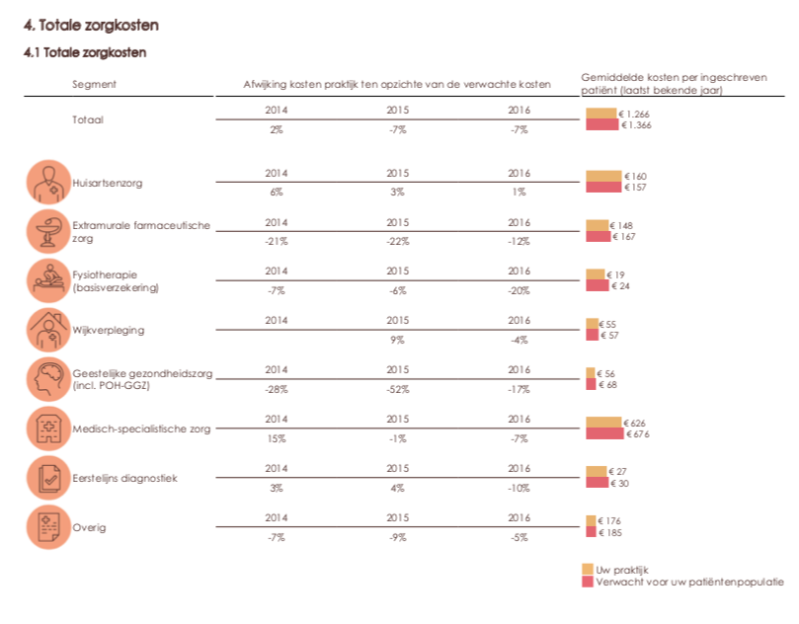

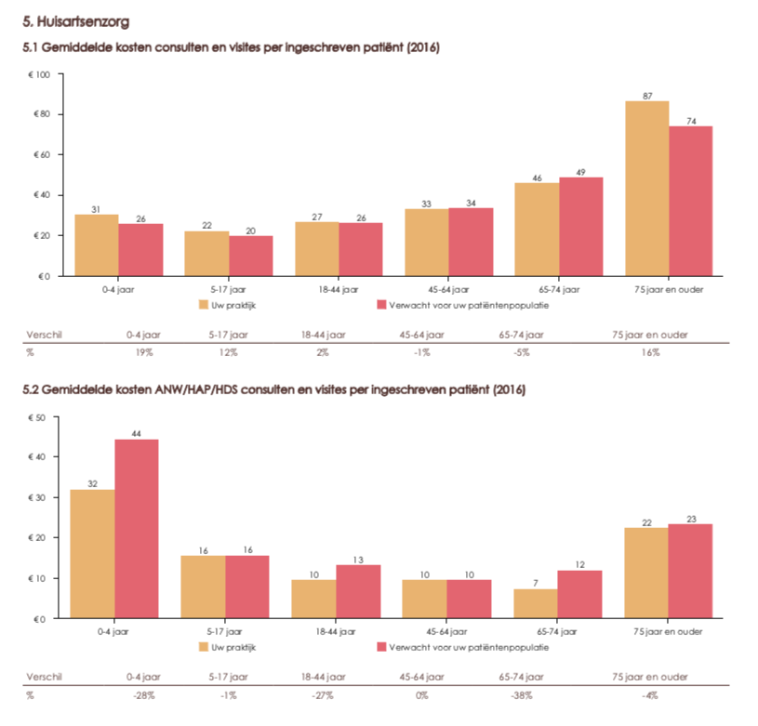

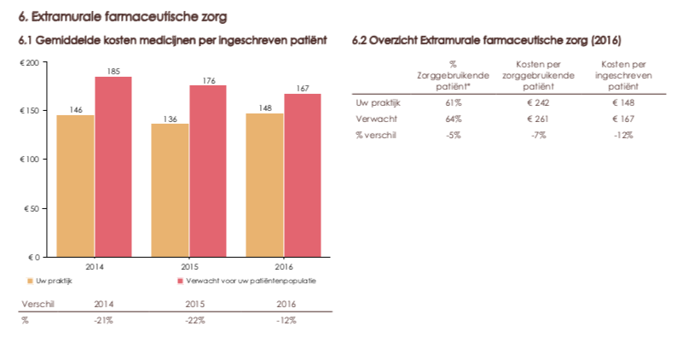
Opleiden
Lianne Beijer heeft in 2017 geen stagiaires doktersassistente opgeleid ivm onvoldoende aanwezigheid van haar als opleider.

Vanaf september 2015 is Bram Smits huisartsopleider voor de Universiteit Utrecht.
Zijn eerste AIOS is Hanneke ter Riet. Gevolgd in september 2016 door Jim Boersma. In september 2017 is Annemieke Hemke als derde jaars AIOS in de praktijk begonnen.

Griepvaccinaties
Lianne Beijer is verantwoordelijk voor het jaarlijks terugkerende project griepvaccinaties. Sinds 2013 maakt zij daarbij gebruik van het griepproject van Promedico en kan het formulier gescand worden waardoor het makkelijker is geworden om in het patiëntendossier de melding griepvaccinatie op te nemen.

Aantal geïndiceerde patiënten (HIS) Bestelde vaccinaties Gebruikte vaccinaties
2013: 726 550 417
2014: 776 550 446
2015: 737 500 409
2016: 766 450 386
2017: 784 420 379

Van de 784 geïndiceerde patienten zijn 281 griepweigeraars. Daarnaast waren er in 2017 124 non-responders.

Van de 379 gevaccineerde patienten zijn 335 mensen 60 jaar of ouder. De overige groep bestaat uit 44 mensen.

Op onze website leggen we uit wat onze ideeën omtrent de griepvaccinaties zijn en mensen krijgen meerdere gelegenheden om zich te laten vaccineren.

Veel patiënten die de griepprik niet komen halen, melden zich niet af. Deze mensen worden sinds 2013 door de assistentes geregistreerd als non-responder. Na ‘2 jaren niet verschijnen zonder afmelding’ wordt de patiënt niet meer opgeroepen. Natuurlijk kan een griepweigeraar zelf zich weer aanmelden voor de griepvaccinaties en oproepen.

Werkzaamheden huisartsen
Naast de reguliere consulten en visites verrichten beide huisartsen veel kleine chirurgische verrichtingen zoals verwijderen van atheroomcystes en andere huidafwijkingen en partiële nagelextracties. Verder plaatsen zij regelmatig IUD’s en cyriaxinjecties. Bram Smits is opgeleid om ECG’s goed te beoordelen. Desgewenst kan hij gebruik maken van telecardiologie om een cardioloog mee te laten kijken. Bram en Debora Smits zijn beiden opgeleid om spirometriëen te beoordelen (certificaat CASPIR-cursus) en tevens hebben Mariska Albracht en Debora Smits een certificaat ‘Instellen op insulinetherapie’ van de Stichting Langerhans.
Bram en Mariska verlenen intensieve zorg aan terminale patiënten, waarbij de kennis van Mariska Albracht-van der Linden, als kaderarts Palliatieve zorg, goed van pas komt. Bram Smits is in voorkomende gevallen 24 uur per dag telefonisch bereikbaar.

Als praktijkhouders komen bij Bram en Debora nog veel extra werkzaamheden op het gebied van personeels- en praktijkmanagement kijken.

Werkzaamheden praktijkassistentes
De assistentes hebben veel patiëntencontact aan de telefoon en de balie. Daarnaast hebben zij hun eigen spreekuur waarbij ze Hb-en Glucosecontroles doen; tensiemetingen; gewichtcontroles; cervixsmears; hechtingen verwijderen; ABM; EAI; teledermatologie en eerste opvang bij traumatologie. Op verzoek van de huisarts meten ze de CRP of maken ze een ECG.

Lianne Beijer verwijdert IUD’s tenzij deze vervangen moet worden. Dan doet de huisarts de verwijdering. Daarnaast is Lianne onze wonddeskundige. Sinds zij de opleiding tot Spreekuur Ondersteuner Huisarts met goed gevolg heeft afgerond, kan zij nog meer medische problemen zelfstandig behandelen.

Monique Schoon werkt samen met Yfke Jensma, POH-somatiek, met betrekking tot de zorg voor onze ‘Kwetsbare ouderen’. In dat kader bezoekt zij zo nodig en zo mogelijk bepaalde patiënten in de thuissituatie. Samen met Lianne verrichten zij consulten bij kwetsbare ouderen. Daarnaast heeft Monique een actieve rol bij het polyfarmacie beleid.

Irma Dijs levert een bijdrage aan de CVRM-patienten die niet in het ketenzorgprogramma opgenomen kunnen worden. Op deze manier bieden we deze groep patiënten toch controles en zorg aan.

Alle assistentes zijn tevens actief bij het accreditatieproces waarbij zij veel protocollen bij aanvang hebben geschreven en periodiek herzien.

In 2013 is door Lianne Beijer de voorraadbeheermodule van Medisch Service Nederland geïmplementeerd. Met een barcodescanner kunnen eenvoudig nieuwe medische middelen besteld worden. Het voorraadbeheer is hierdoor veel eenvoudiger geworden. We hebben een kleine voorraad en bestellen wanneer nodig. Dit moet voorkomen dat materiaal weggegooid moet worden, omdat deze de expiratiedatum is gepasseerd. Deze werkwijze sluit heel goed aan bij de gewenste manier van werken die door de NPA wordt voorgesteld. Ook maakt Lianne gebruik van het “wondbox-concept” van de NHG voor het gebruik en de voorraadbeheer van verbandmiddelen voor chronische wonden.

Naast telefonisch triage; assistentenspreekuur en beheer van voorraden en de behandelkamer zijn er verschillende administratieve handelingen die uitgevoerd worden door de assistenten. Zo worden patiënten teruggebeld die een (intensieve) ziekenhuisopname hebben gehad. Natuurlijk moet ook de patientenadministratie worden bijgehouden zoals de in- en uitschrijvingen, overschrijvingen, bijhouden van mutaties adres, zorgverzekeraar etc. Zo nodig vindt daarover overleg plaats met VIP Calculus.

Werkzaamheden praktijkondersteuner Somatiek
Yfke Jensma verleent geprotocolleerde zorg aan onze patiënten met Diabetes Mellitus en COPD via de ketenzorgorganisatie Diamuraal. In 2014 is zij tevens gestart met de ketenzorg voor CVRM-patienten. Daarnaast begeleidt zij ook astmapatiënten, doet zij diagnostische spirometrieën, kan zij MMSE’s afnemen en kunnen gemotiveerde patiënten bij haar terecht voor de ‘Stoppen met roken begeleiding’.

Yfke heeft de certificaten van CASPIR en de Langerhanscursus.

Yfke wordt bij de zorg voor onze kwetsbare ouderen ondersteund door Monique Schoon, assistente.

Yfke levert haar bijdrage aan de accreditatie door het invullen van de desbetreffende ketenzorglijsten en het meeschrijven aan het jaarverslag.

Mede dankzij Yfke scoort de praktijk heel goed op de eindpunten van deze geleverde zorg hetgeen in de rapportages van de ketenzorggroep ‘Huisartsen Eemland’ terug te zien is.

Werkzaamheden praktijkondersteuner GGZ
Jeannette Moll-Marx werkt sinds 2014 in onze praktijk als POH –GGZ. Zij werkt 10 uur per week als POH-GGZ in De Ronde Tafel. Daarnaast werkt zij in de huisartspraktijken van Marleen Buijs en Frans van der Velde. Beiden ook in Hoevelaken.
Haar werkzaamheden bestaan uit voeren van gesprekken met patiënten (consulten); E-zorg; zo nodig consultatie van psycholoog of psychiater en het draaien van projecten.

De betrokkenheid van de POH GGZ met het onderzoek ‘Project I-sleep’ van de UvA is in december 2017 beëindigd ivm de beëindiging van de samenwerking van de praktijk met de UvA.

Werkzaamheden praktijkmanager
De werkzaamheden van Debora Smits-de Vries hebben met name betrekking op het terrein van personeelsmanagement, praktijkaccreditatie en organisatie dagelijkse zaken. Daarnaast onderhoudt zij de contacten met de huurders en andere eerstelijns-zorgverleners. Zij beheert de financiën.

Debora Smits-de Vries werkt als praktijkmanager gemiddeld 1 dag per week voor de praktijk. In november 2017 heeft zij de tweejarige kaderopleiding Beleid en Beheer afgerond.

Outsourcing overige werkprocessen
Sinds 2013 hebben we zo veel mogelijk processen ‘geoutsourcet’, zoals het werken met ADA via ICTaurus. Het leeuwendeel van de gebruikte hardware en software staat niet meer in de praktijk maar in een door ICTaurus beheerde en beveiligde server-omgeving, een ‘cloud’. Een en ander scheelt vele uren updaten, problemen oplossen, installeren, virus scannen, en automatiserings-frustratie. Beveiliging en privacy van gegevens worden ook automatisch goed geregeld. Als bijkomend voordeel is de hardware minder diefstalgevoelig.

Daarnaast huren we, sindsdien, VIP Calculus in om de contacten met de zorgverzekeraars te onderhouden en is het declaratieproces weer zorgeloos en waterdicht geregeld. Per 1 januari 2016 heeft VIP Calculus ook de salarisadministratie overgenomen.

Overlegstructuren

Er vindt 4-6 x per jaar een praktijk- dan wel assistentenoverleg plaats.

Yfke Jensma heeft 4 x per jaar een POH-somatiekoverleg met de andere POH’s van het dorp. 2 Keer per jaar heeft zij een POH-netwerkbijeenkomst van de regio Eemland. Daarnaast heeft zij dus 5 x per jaar een MDO met het Kernteam Kwetsbare Ouderen. Daaraan voorafgaande overlegt zij altijd met de thuiszorg over welke patiënt ingebracht gaat worden en stelt samen met de wijkverpleging een voorlopig zorgplan op.

Jeanette Moll heeft 1x per maand overleglunch met Marjan Boonman, POH-GGZ van Huisartsenpraktijk Parklaan in Hoevelaken.

Bram, Debora, Yfke en Jeanette hebben 4x per jaar Sociaal beraad. Een overleg met alle partijen binnen het sociaal domein in Hoevelaken.

Bram en Debora Smits hebben 6 x per jaar HAGRO-overleg. Daarnaast hebben zij 2x per jaar een overleg met het gebiedsteam Hoevelaken. En periodiek MDO.

Samenwerking huurders

Naar aanleiding van ons visiedocument wilden we graag een intensiever contact met een aantal andere disciplines. Ondertussen komt het Diagnostisch Centrum Meander 3 ochtenden per week prikken in ons pand; huurt 1 dag per week Podotherapie Rondom een ruimte; huurt Psychologenpraktijk Nijkerk een middag per week een ruimte en heeft een thuiszorgteam van Beweging 3.0 de volledige beschikking over een ruimte.
De verhuur aan Psychologenpraktijk Nijkerk is per 1 december 2017 beëindigd van rechtswege i.v.m. einde huurperiode.

De directe aanwezigheid van deze disciplines werkt enthousiasmerend en inspirerend en maakt kort, patiëntgebonden overleg eenvoudig.

Opleidingen

Bram Smits:
- 6 terugkomdagen huisartsopleider
- Caspir Module 6
- 5 FTO’s bijgewoond
- 3 intervisiebijeenkomsten
- Xpertcursus CVRM 2017
- 2 LHK-toetsen
- STIP cursus wondbehandeling
- Spoedzorg voor huisartsen
- Sporttraumatologie
- Reanimatietraining DRT

Mariska Albracht-van der Linden:

- 3 bijeenkomsten Wagrocafé van de LHV georganiseerd en bijgewoond
- 4 intervisiebijeenkomsten met kaderartsen palliatieve zorg
- 2 nascholingsdagen mee georganiseerd en bijgewoond als kaderhuisarts palliatieve zorg in samenwerking met WDH-MN, een voor huisartsen/SOG's en een voor SCEN artsen
- 2 FTO bijeenkomsten gevolgd met huisartsen uit Hoevelaken, Voorthuizen en Kootwijkerbroek.
- 1 DTO bijeenkomst gevolgd in Hoevelaken
- Huisartsenbeurs
- Scholing voor consulenten palliatieve zorg
- PAOH scholing palliatieve zorg
- MMC symposium palliatieve zorg mee georganiseerd en bijgewoond
- Reanimatietraining DRT

Yfke Jensma:
-Advanced Care Planning , maart HE zorg
-Feedback bijeenkomst DM2, maart HE Zorg
-reanimatietraining, april DRT
-Caspir 6, WDH
-X pert CVRM, WDH
-Langerhans symposium, NHG
-feedback bijeenkomst CVRM, HE zorg
-ouderenpsychiatrie, Mark two Academy
-POH –TOPklas, Langerhans
- FTO polyfarmacie, hagro
Jeannette Moll-Marx:
-Cursus Rouwbegeleiding, RINO
-Cultuursensitief werken in de huisartsenpraktijk, LV POH -GGZ
-Angst en paniek, HE zorg
-4 intervisiebijeenkomsten POH –GGZ
-FTO SSRI-gebruik, Hagro
-Systematisch werken, LV POH GGZ
-Reanimatietraing DRT

Lianne Beijer:
-Accredidact, schriftelijk en online nascholing, thema’s
-Terug naar de Schoolbanken
-Reanimatiecursus
-Promedico

Monique Schoon-Oudejans:
-Het kleinschalig congres, april 2017
-Reanimatie/AED, DRT
-Ouderenpsychiatrie, Nov 2017
-Promedico, nov 2017
-Enkel-Arm-Index WDH
-Accredidact nascholingen online

Armanda Fraanje:
-Promedico
-triagecursus

Debora Smits-de Vries:
- 3 intervisiebijeenkomsten
- 3 FTO-bijeenkomsten
- 1 bijeenkomst denktank Ouderenzorg Eemland
- Kaderopleiding Beleid en Beheer van Boerhave UMC afgerond november 2017> registratie in register voor huisartsen met bijzondere bekwaamheden (CHBB).
- Promedico
- Reanimatietraining

Praktijkoverstijgende werkzaamheden en nevenfuncties

Bram Smits: lid commissie Ethiek van MMC. Huisartsopleider.

Mariska Albracht-van der Linden: Huisartsdocent Universiteit van Utrecht voor 16 uur/week.
Kaderhuisarts Palliatieve Zorg; In haar functie als kaderhuisarts palliatieve zorg organiseert zij, in samenwerking met de WDH MN, IKNL en hospice Dome Amersfoort, nascholingen voor huisartsen en specialisten ouderengeneeskunde in de regio Eemland.
Lid Oncologiecommissie Meander Medisch Centrum.
Daarnaast losse waarnemingen.

Debora Smits-de Vries: tot 1 maart 2017 huisarts bij Huisartsen Soesterkwartier. Tot ½ september 2017 vicevoorzitter Huisartsen Coöperatie Eemland. Kaderhuisarts Beleid en Beheer in opleiding met project ‘Goed Bed in Eemland’ (ELV) in opdracht van Huisartsen Eemland bv. Vanaf 1 mei 2017 als inhoudsdeskundige huisarts betrokken bij het Zorgprogramma ‘Kwetsbare Ouderen’ van de Huisartsen Eemland. In november 2017 heeft zij de kaderopleidig Beleid en Beheer afgerond.

Monique Schoon-Oudejans: triagiste Huisartsenpost Medicamus

Jeannette Moll-Marx: werkt tevens als POH GGZ in de praktijken van dr Buijs en dr van de Velde.

Financiën en rechtsvorm

In financieel en fiscaal opzicht hebben Bram Smits en Debora Smits-de Vries een volle maatschap en zijn beide voor 50 % praktijkhouder.
Het financieel jaarverslag is niet openbaar. De maatschap Smits moet zorgen voor voldoende financiële onderbouwing en het ‘gezond’ houden van het bedrijf. De maatschap draagt daarvoor ook het financiële risico.

Klachtenregeling

Vanaf 1 januari 2017 zijn de huisartsen, en daarmee, de medewerkers van de praktijk, ivm de wet kwaliteit, klachten en geschillen zorg (wkkgz) verplicht aangesloten bij de landelijke organisatie ‘Stichting Klachten en Geschillen Eerstelijnszorg’ voor zowel hulp en afhandeling van eventuele klachten alsmede geschillen. Dit heeft de oude regeling met de klachtenorganisatie van de Kring Midden Nederland vervangen.

Daarnaast heeft de praktijk een eigen klachtenregeling, waarbij inkomende klachten van patiënten, familieleden en eventuele stakeholders actief benaderd worden. Elk praktijkoverleg is het een vast agendapunt of en zo ja welke klacht is binnengekomen en hoe deze is afgehandeld. Afhankelijk van de klacht volgde een gesprek met de patiënt en zijn afspraken gemaakt over de afhandeling. Tevens is het bij elk praktijkoverleg een vast terugkerend agendapunt. In 2017 is een schriftelijke klacht binnengekomen. Met betreffende briefschrijver is contact geweest en de procedure nogmaals goed doorgenomen met betrokkenen. Voor de briefschrijver was hiermee de klacht voldoende afgehandeld.

Op onze website wordt bij praktijkinfo vermeld hoe wij met klachten omgaan.

Veilig Incidenten Melden

Sinds het accreditatieproces hebben we ook een vast agendapunt bij het praktijkoverleg om de VIM’s te bespreken die de daaraan voorafgaande periode zijn geweest.

Als er zich een (bijna) incident heeft voorgedaan wordt de betrokken medewerker (-s) verzocht om daarvan een VIM-formulier in te vullen. Vervolgens wordt het hele proces doorlopen waarbij uitwisseling plaatsvindt tussen de betrokken medewerker(-s) en de kwaliteitsfunctionaris. Zo nodig wordt ook overleg gevoerd met andere betrokkenen zoals de patiënt dan wel derden. Na afhandeling van de VIM wordt deze besproken in het praktijkoverleg en vervolgens opgeruimd in de daarvoor bestaande map.

In 2017 hebben 9 VIM’s het volledige proces doorlopen. We doen ons best om in een open klimaat de VIM’s te bespreken met elkaar met als doel verbetering van de kwaliteit van de zorg en het willen leren en verbeteren waar nodig.

Evaluatie 2017 en doelstellingen 2018

Zoals in dit jaarverslag te lezen is, blijft De Ronde Tafel een dynamische praktijk.
We willen ons transparant opstellen met betrekking tot de kwaliteit van de geleverde zorg en de processen die daaraan ten grondslag liggen.

Ouderenzorg: Met de stijging van het aantal ouderen is het fijn dat onze praktijk al ervaring en deskundigen in huis heeft zoals onze POH Somatiek, Yfke Jensma, en Monique Schoon, doktersassistente en dat er een goede samenwerking is met de SOG en de thuiszorginstellingen.

Ook de overstijgende kennis en vaardigheden van Lianne Beijer als
Spreekuur Ondersteuner Huisarts, zijn helpend om de druk in de patiëntenzorg te kunnen opvangen en verdelen.

De wens bestaat nog altijd om de SOG medebehandelaar te maken van de meest kwetsbare patiënten. Hiervoor heeft Debora met Lieke de Vijlder, SO Beweging 3.0, het project ‘Goed Thuis’ geschreven. De uitvoering daarvan heeft door ondercapaciteit van SOG’s in 2017 op zich laten wachten. Bekeken moet worden wanneer we een proefperiode kunnen starten, maar de samenwerking in onze zorg voor kwetsbare ouderen gaat onverminderd door.

De functie van Debora als Kaderhuisarts bij het Zorgprogramma ‘Kwetsbare Ouderen’ is van toegevoegde waarde voor de praktijk.

Jeugdzorg: Ondertussen is ook ervaring opgedaan met onze POH-GGZ Jeannette Moll en het gebiedsteam. Het netwerk omtrent de jeugdzorg is duidelijk en prettig door de komst van 2 kinderpsychologen die in de huisartsenpraktijken wekelijks spreekuur houden. In 2018 willen we als Hagro deze pilot van de gemeente Nijkerk voortzetten.

Groei patiëntenaantal: de praktijk groeit nog altijd in patiëntenaantal. Wij willen hierin niet oneindig doorgaan, omdat we onze kernwaarden ‘laagdrempeligheid, beschikbaarheid en aandacht voor de ander’ niet in gevaar willen brengen.

Patienttevredenheid: De patiënttevredenheid wordt sinds eind 2016 continu getoetst door middel van Qualiview. De opmerkingen die patiënten maken worden door ons bekeken en waar mogelijk van geleerd of kunnen we aanpassingen verrichten.

Huisvesting: Sinds 2016 zijn we regelmatig in gesprek over nieuwe huisvesting. De komende jaren zal dit voor de praktijk een belangrijk thema blijven. In 2018 hopen we weer een belangrijke fase verder te komen in dit proces.

